1. **Yêu cầu cấu hình**

* CPU: core i3/i5/i7.
* RAM: Tối thiểu 2GB.
* HDD: Trống 2 GB
* Hệ điều hành: Microsof Windowns 7/8/10.

1. **Yêu cầu công nghệ và thư viện**

* Sử dụng jdk
* Công cụ Eclipse hoặc Netbean IDE.

1. **Các bước thực hiện**

* *Các bước cài đặt jdk:*

+ Các bạn vào địa chỉ sau để download jdk

<http://www.oracle.com/technetwork/java/javase/downloads/index.html>

Bạn chỉ cần download về bấm run và next next.. rồi finish thôi, làm theo như hình bên dưới nhé

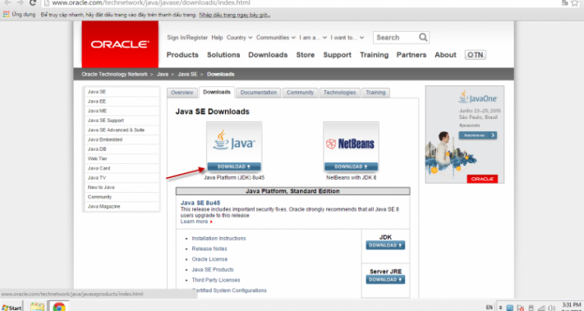

* Bạn chọn Accept License Agreement

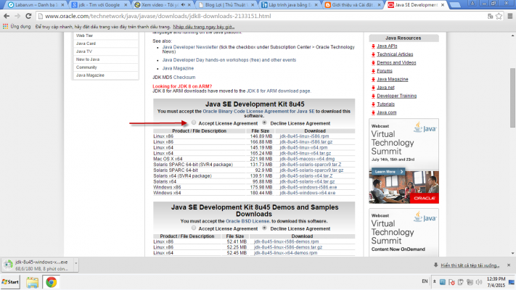

* Tiếp tục, bạn chọn gói Java theo hệ điều hành của máy bạn, windows x86, x64

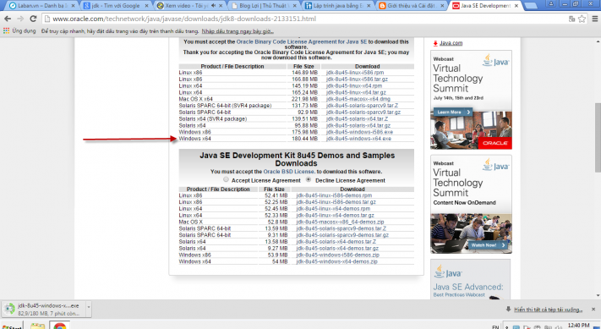

* Sau khi download về, bạn click double và chọn Run

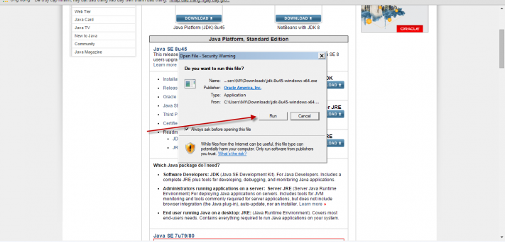

-Tiếp tục Next và Next, sau khi đã hoàn thành bạn chọn closed

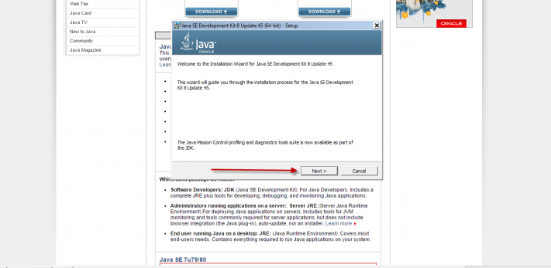

* *Các bước cài đặt Netbean IDE:*

+ Bạn có thể download bản mới nhất tại trang chủ khuyễn khích các bạn download cái bản all để sử dung đầy đủ chức năng.  
[https://netbeans.org/downloads/](http://techbuba.com/link/?url=https%253A%252F%252Fnetbeans.org%252Fdownloads%252F)

Các bạn chọn Như hình vẽ và làm theo hình thì sẽ cài dược NetBeans.

